23 февраля, День защитника Отечества, стал поистине народным мужским днем.
День защитников Отечества в Российской Федерации является государственным праздником. В этот день проводятся военные парады, устраивают салюты. Ветеранов армии и флота награждают орденами и медалями.
23 февраля мы традиционно празднуем День защитника Отечества, один из важнейших праздников в календаре россиян. Это не просто день почитания солдат и бойцов, служивших и защищавших страну во время войны и невзгод — знаменательная дата уже превратилась в своеобразный неофициальный «день всех мужчин».
21 февраля в ГБУ «Большетроицкий центр развития и социализации» состоялся праздничный концерт. Мужчины принимали искренние поздравления от женщин и девочек центра, пожелания мирной жизни, без войн, потерь и трагедий.

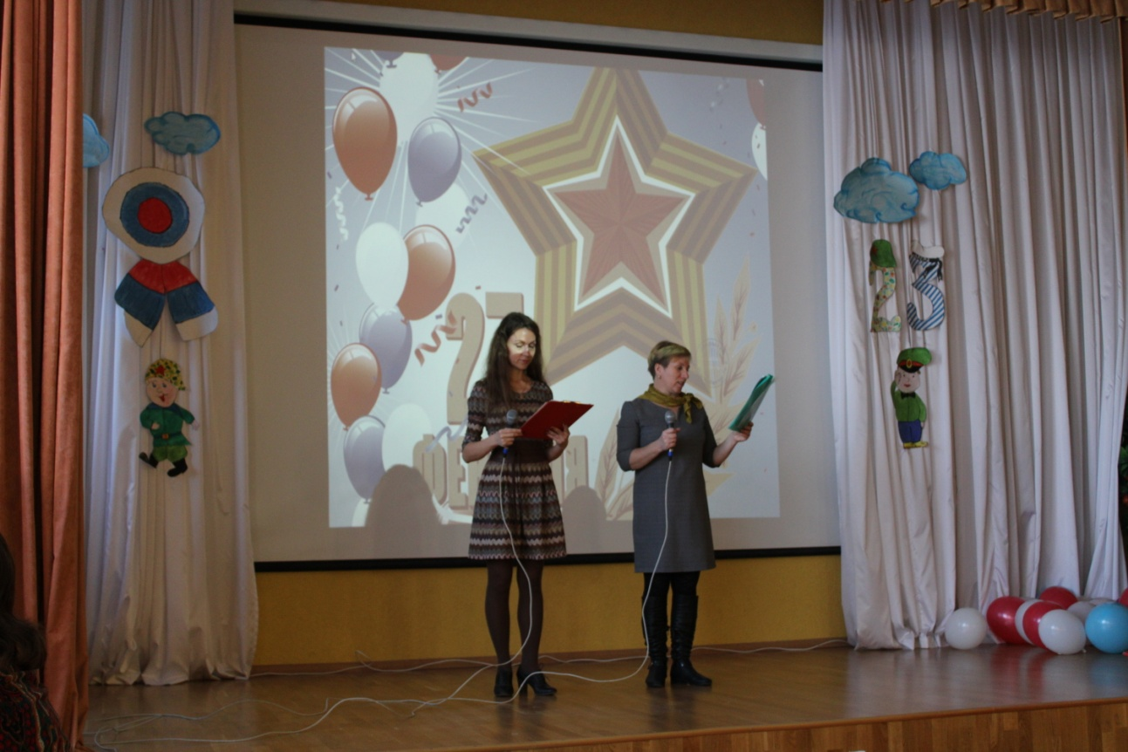
Поздравления от ведущих праздничного концерта
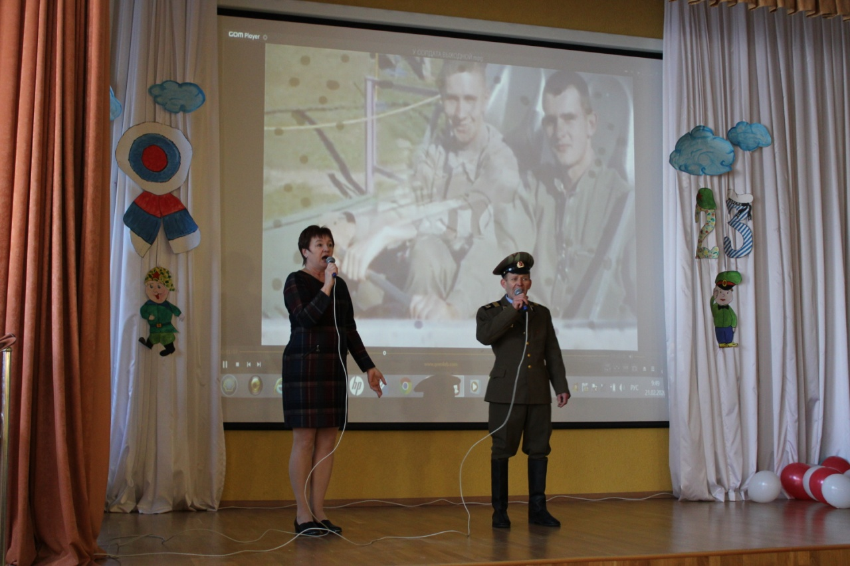
Поздравления от коллег

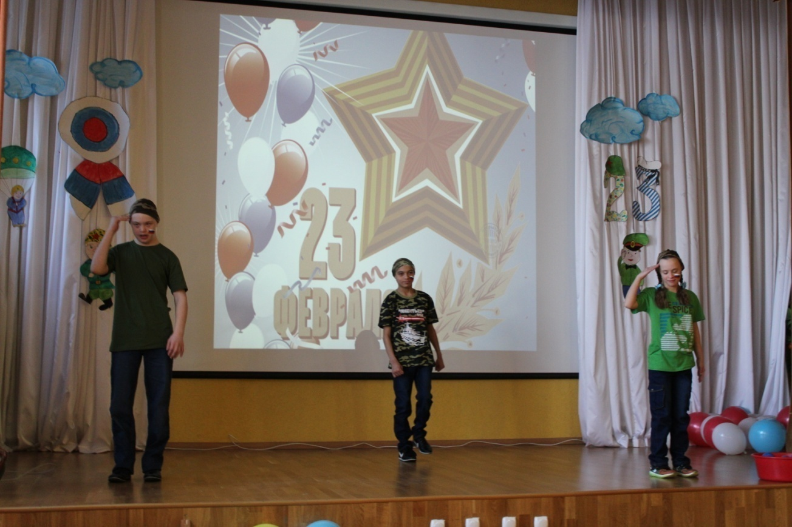
Поздравления от воспитанников центра
Танец « Пацаны в строю стоят »

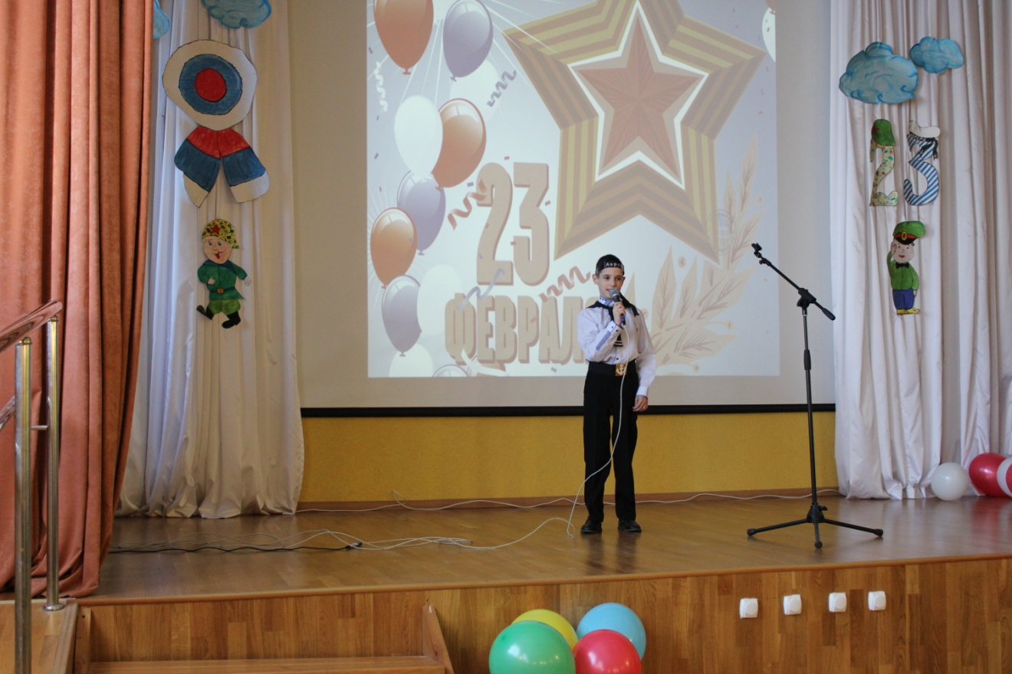
Поздравления от Локтионова Валерия
Стихотворение « После Победы » Сергей Михалков

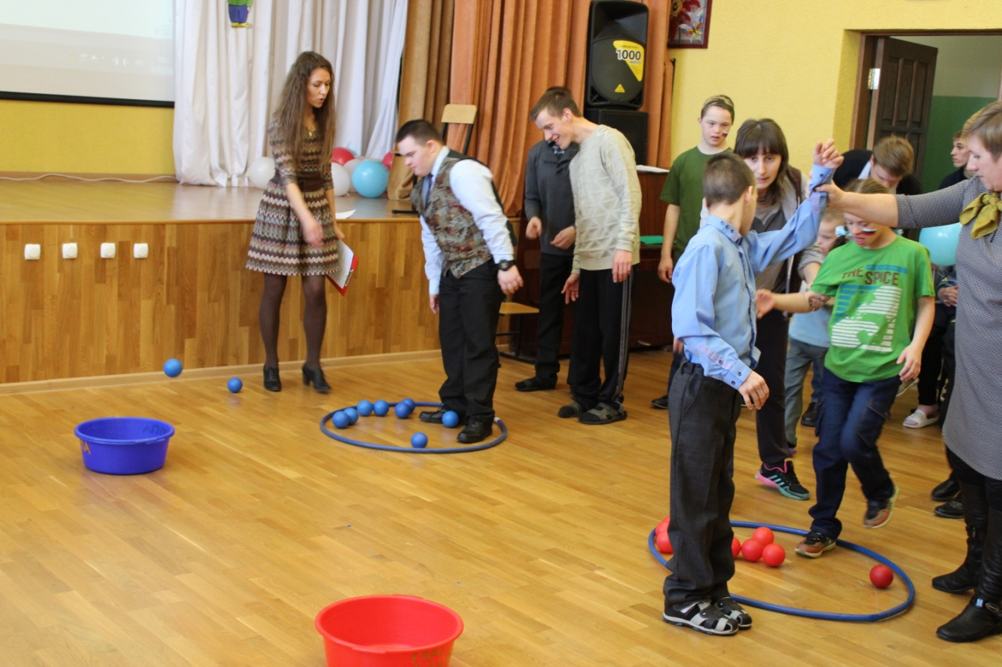
Развлекательные конкурсы для мальчиков

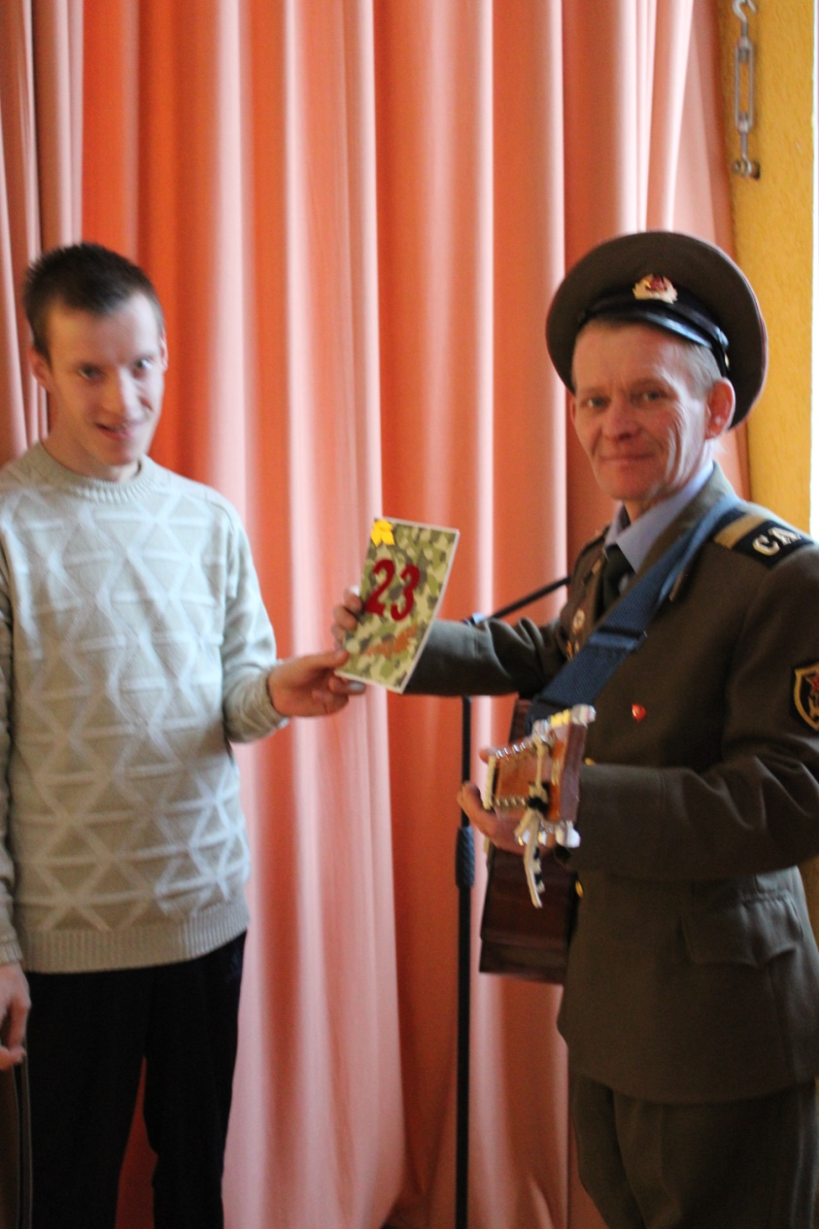
Вручение поздравительных открыток мужчинам центра

